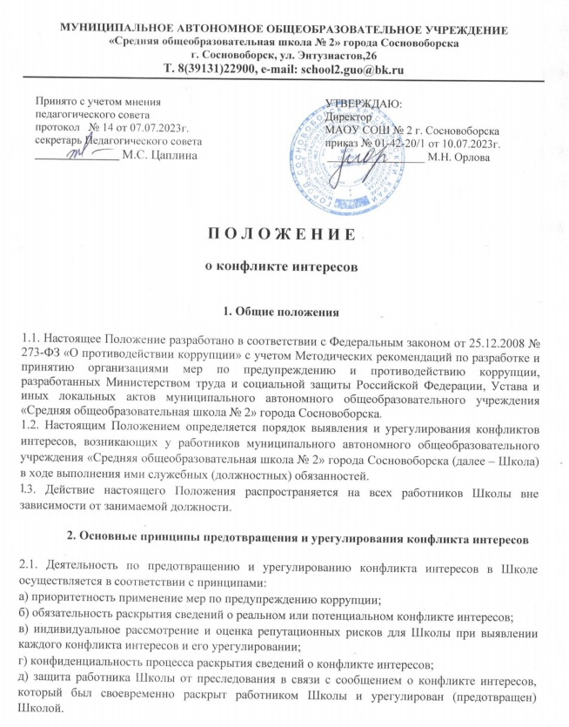

З. Обязанности работника Школы в связи с раскрытием и урегулированием конфликта интересов
3.1. Работник Школы при выполнении своих должностных обязанностей обязан:
- руководствоваться интересами Школы без учета своих личных интересов, интересов своих родственников и друзей;
- избегать ситуаций и обстоятельств, которые могут привести к конфликту интересов;
- раскрывать возникший (реальный) или потенциальный конфликт интересов;
- содействовать урегулированию возникшего конфликта интересов.
3.2. Работник Школы при выполнении своих должностных обязанностей не должен использовать возможности Школы или допускать их использование в иных целях, помимо предусмотренных учредительными документами Школы.
- Порядок раскрытия конфликта интересов работником Школы
4.1. Работник Школы обязан уведомить работодателя о возникновении личной заинтересованности при исполнении трудовых обязанностей, которая приводит или может привести к конфликту интересов, не позднее одного рабочего дня, следующего за днем, когда ему стало об этом известно, по форме, согласно приложения №1 к настоящему Положению.
4.2. В случае если работник Школы находится не при исполнении трудовых обязанностей или вне пределов места работы, он обязан уведомить работодателя любым доступным средством связи не позднее одного рабочего дня, следующего за днем обращения в целях склонения работника к совершению коррупционных правонарушений, а по прибытии к месту работы - оформить письменное уведомление.
4.3. Работник Школы, не выполнивший обязанность по уведомлению работодателя о возникновении личной заинтересованности при исполнении должностных обязанностей, которая приводит или может привести к конфликту интересов, подлежит привлечению к ответственности в соответствии с действующим законодательством Российской Федерации.
4.4. Уведомление работника Школы подлежит обязательной регистрации. Прием, регистрацию и учет поступивших уведомлений осуществляет должностное лицо, ответственное за противодействие коррупции в Школе.
4.5. Регистрация представленного уведомления производится в Журнале регистрации уведомлений о возникновении у работников Школы личной заинтересованности при исполнении должностных обязанностей, которая приводит или может привести к конфликту интересов (далее - Журнал регистрации) по форме согласно приложению №2 к настоящему Положению.
Журнал регистрации хранится в месте, защищенном от несанкционированного доступа.
Ведение и хранение журнала регистрации, а также регистрация уведомлений осуществляется уполномоченным лицом, ответственным за работу по профилактике коррупционных правонарушений в Школе.
Журнал должен быть прошит, пронумерован и заверен. Исправленные записи заверяются лицом, ответственным за ведение и хранение журнала регистрации.
4.6. Зарегистрированное уведомление в день его получения передается директору Школы.
Директор Школы рассматривает уведомление в течение 5 рабочих дней, а по итогам рассмотрения передает уведомление в комиссию по противодействию коррупции Школы на рассмотрение.

5. Механизм предотвращения и урегулирования конфликта интересов в Школе
5.1. Работники Школы обязаны принимать меры по предотвращению ситуации и обстоятельств, которые приводят или могут привести к возникновению конфликта интересов, руководствуясь требованиями законодательства.
5.2. Конфликт интересов в Школе может быть урегулирован следующими способами:
- ограничение доступа работника Школы к конкретной информации. которая может затрагивать его личные интересы;
- добровольный отказ работника Школы или его отстранение (постоянное или временное) от участия в обсуждении и процессе принятия решений по вопросам, которые находятся или могут оказаться под влиянием конфликта интересов;
- пересмотр и изменение функциональных обязанностей работника Школы;
- перевод работника Школы на должность, предусматривающую выполнение функциональных обязанностей, исключающих конфликт интересов, в соответствии с Трудовым кодексом Российской Федерации;
- отказ работника Школы от своего личного интереса, порождающего конфликт с интересами Школы;
- иные способы урегулирования конфликта интересов.
5.3. При принятии решения о выборе конкретного способа урегулирования конфликта учитывается степень личного интереса работника Школы,
вероятность того, что его личный интерес будет реализован в ущерб интересам Школы.

6. Ответственность работников Школы за несоблюдение настоящего Положения

6.1. Граждане Российской Федерации, иностранные граждане и лица без гражданства за совершение коррупционных правонарушений несут уголовную, административную, гражданско-правовую и дисциплинарную ответственность в соответствии с законодательством Российской Федерации.
6.2. К работнику, нарушившему настоящее Положение, могут быть применены дисциплинарные взыскания в соответствии с ТК РФ.
6.3. Работник, заключивший сделку, причинившую убыток Школе, несет ответственность перед Школой в соответствии с действующим законодательством.
6.4. Если убытки причинены Школе несколькими заинтересованными лицами, их ответственность является солидарной.

Приложение № 1
к Положению о конфликте интересов в
муниципальном автономном общеобразовательном
учреждении «Средняя общеобразовательная
школа № 2» города Сосновоборска

Директору

(ФИО)
от

(ФИО, должность, контактный телефон)
У В Е Д О М Л Е Н И Е

о возникновении личной заинтересованности при исполнении трудовых обязанностей, которая приводит или может привести к конфликту интересов

Уведомляю о возникновении у меня личной заинтересованности при исполнении трудовых обязанностей, которая приводит или может привести к конфликту интересов (нужное подчеркнуть).
Обстоятельства, являющиеся основанием возникновения личной заинтересованности: __________________________________________________________________________________

Обязанности в соответствии с трудовым договором, на исполнение которых влияет или может повлиять личная заинтересованность:

Предлагаемые меры по предотвращению или урегулированию конфликта интересов:

Лицо, направившее сообщение
(подпись) (расшифровка подписи)
Лицо, принявшее сообщение
(подпись) (расшифровка подписи)
Регистрационный номер

Приложение № 2
к Положению о конфликте интересов в
муниципальном автономном общеобразовательном
учреждении «Средняя общеобразовательная
школа № 2» города Сосновоборска

Ж У Р Н А Л РЕГИСТРАЦИИ УВЕДОМЛЕНИЙ

N п/п | Дата регистрации | Регистрационный номер | Содержание заинтересованности | Действие, в совершении которого имеется заинтересованность лица | ФИО, должность лица, направившего уведомление | ФИО, должность лица, принявшего уведомление | Подпись лица направившего уведомление | Подпись лица принявшего уведомление
 | 2 | з | 4 | 5 | 6 | 7 | 8 | 9
1.
2.
З.
о возникновении личной заинтересованности при исполнении трудовых обязанностей, которая приводит или может привести к конфликту интересов

